LINUX = ctrl+alt+T

Recursos:
- LINUX Journey
- TLCL → William Shotts
- Mastering Ubuntu 22.04 → Jay Lagoix

GUI → Interfaz gráfica de escritorio
CLI → Interfaz de línea de comandos = Terminal

No hay diferencia entre hacerlo en la terminal o en página web

alumno@alumno-virtualbox: ~ $
usuario-en-dominio-homedelusuario-tipodeusuario

2 usuarios:
- $ → parguela
- # → root → admin DIOS

man comando → para ver el manual

COMANDOS:
- pwd→ Te indica en dónde estás situado (desde raíz)
- useradd / adduser
- userdel
- usermod
- mkdir → crear directorio
- rmdir → borrar directorio
- rm -r → borrar
- addgroup
- ls → list → ll
  - comando <argument>
- sudo → da privilegios
- ‘Comando’ + - -help (lista todas las opciones de ese comando)
- touch → crear ficheros
- ls - l → info de los elementos dentro de la carpeta
- - rw - rw - r - - alumno alumno 0 [fecha] → metadatos
    - metadatos: datos sobre los datos
  - - rw - rw -r- - → tipo de fichero el resto permisos
  - alumno alumno → 1 dueño y 1 grupo
  - 1 permisos del dueño (rw-), 2 permisos grupo (rw-), 3 resto de usuarios (r- -)
- MODIFICO LOS PERMISOS: chmod 755 (bits decimal) nombre
- Modifica dueño y grupo: chown [dueño]:[grupo] [fichero]
/raíz → FHS = Filesystem Hierarchy Standard serie de carpeta que alberga contenidos en común.
/etc → config de sistemas
todos son ficheros en linux
/etc/passwd → usuarios
/etc/group → puede pertenecer a grupo principal y secundario
sirven para dar permisos de los usuarios

ACL → Listas de Control de Acceso (ACL)
setfacl -m u:sergio:rw- notas.txt → listas de control avanzadas

uMask →
función: seguridad
ficheros: 666-002=664
directorios:777 - 2 = 775

Scripting → Mucho comando junto
Bash:
- Cruel
- Mucha práctica
- Sintaxis

Bash: Toda variable es global
- Nombre=”Alejandro”
  - int
  - String
  - Booleans
- $ → Valor de una variable → echo $nombre
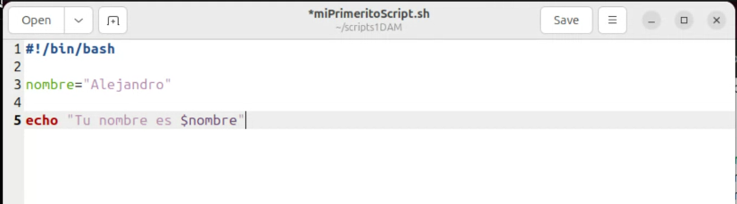
- $1, $2
- if [ [condition] ]
if [[“~cargo”=”Delegado”]] ; then
echo “recuerdame tal”
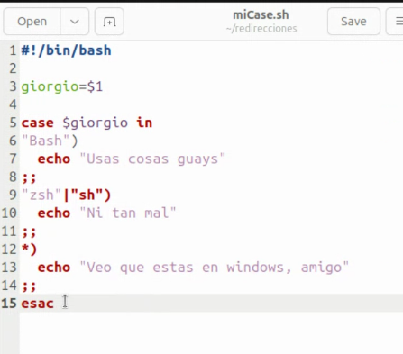
fi
- esac para cerrar un case

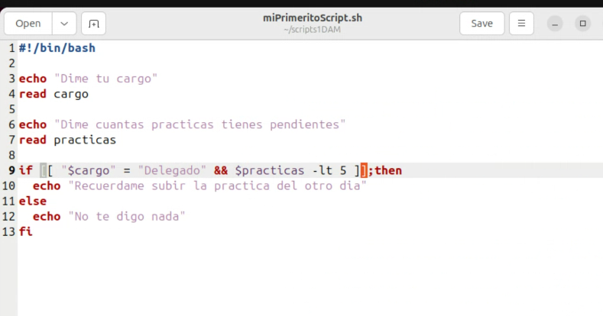
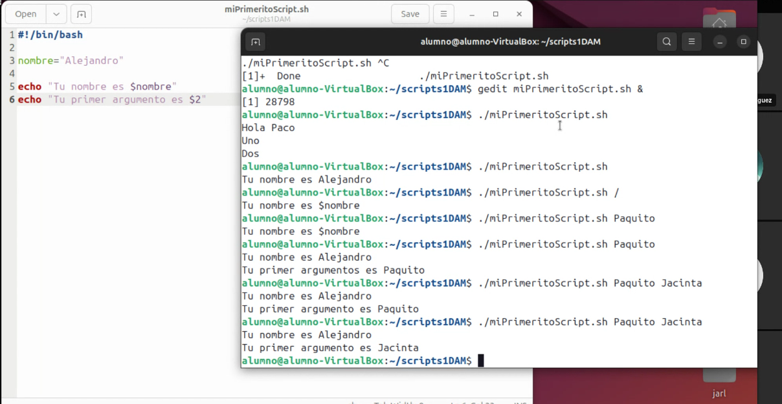

¿cómo interactúa el pc con nosotros?
- stdIn → entrada estándar (Teclado)
- stdout → Salida estándar (Pantalla)
- stderr / stdenr(no se que pone en la pizarra → (Monitor)

Redirige un echo y crea el txt
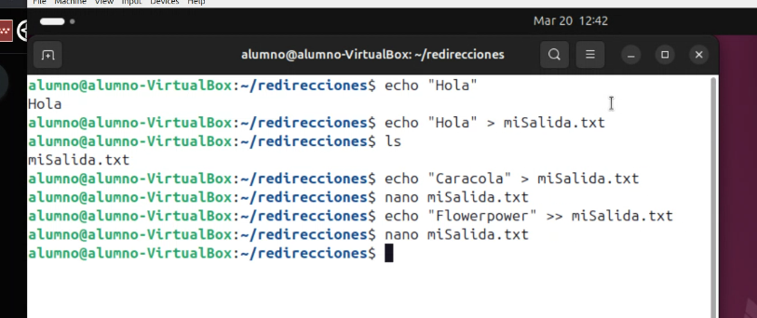

2> manda el error al txt
Ejemplo

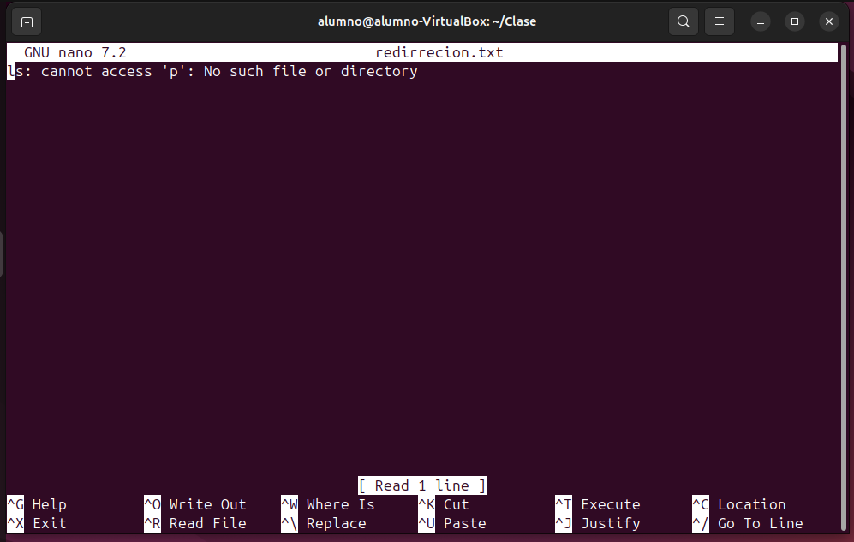
(no existe p)
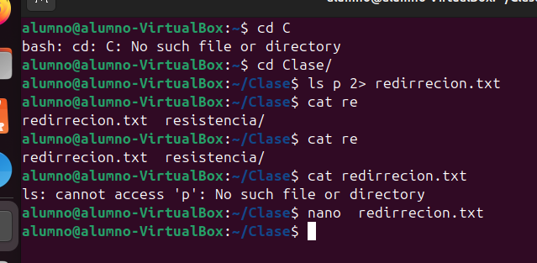

GRACIAS ❤️

Wildcards/ (Expresión regular/ RegExp) = comodines
Patrón

* | Todo
? | Caracter
[] | set(1 caracter)

mv → puede mover comandos
n1
n2
n3
/home/ns/desktop
/home/ns/nominas
mv n1 ../nominas

mv n* ../nominas

notas_01.pdf
notas_02.pdf
notas_03.pdf
notas_04.pdf
notas_05.pdf

notas_12.pdf
notas_total.pdf

notas_??.pdf
n*??.pdf
*??.pdf
*_??*.pdf

notas_0[123456].pdf
notas[1-6].pdf

Cron → automatiza tareas repetitivas ejecutando scripts o comandos en horarios programados, línea a línea
- Crontab (- c) → Cronjob
- Sintaxis → 5 campos + tarea a ejecutar
Crontab -e → entrar

APT → gestor de paquetería

Cuando a ejecutar y el que: 5 4 * * * sudo apt update
.---------------- minuto (0 - 59)
| .------------- hora (0 - 23)
| | .---------- día del mes (1 - 31)
| | | .------- mes (1 - 12) o jan,feb,mar...
| | | | .---- día de la semana (0 - 6) o sun,mon,tue...
| | | | |
* * * * * comando_a_ejecutar
5 4 27 * 3,4
a las 04:05 todos los 27 de todos los meses, los lunes o miércoles

5 0 * 8 *
Las 00:05 todos los días del mes agosto(8) todos los días

15 14 1 * *
Las 14:15 el primer día de cada mes

0 22 * * 1-5
Las 22:00 todos los meses entre semana

23 0-20/2 * * *
Entre las 00:23 y las 20:23 todos los días de todos los meses cada dos horas

0 0,12 1 */2 *
a las 12 de la mañana o noche el primer día cada dos meses

0 4 8-14 * *
A las 04:00 del 8 al 14 todos los meses todos los días de la semana
Discos
MBR, Estándar antiguo recomendado para discos grandes y sistemas UEFI
GPT Estándar moderno, limitado a particiones primarias → Las particiones primarias van de /dev/hda1 a /dev/hda4, mientras que las lógicas comienzan desde /dev/hda5.

FHS /dev contiene archivos especiales que actúan como interfaces para dispositivos de hardware (discos, terminales) y recursos virtuales

Después de particionar escoger el formato → normalmente ext4

/dev/sdx x → orden de discos
- /dev/sda
- /dev/sdb
- /dev/sdc
/dev/hdx

Comandos para particionar discos
lsblk observar
fdisk Gestionar particiones
mkfs formateamos las particiones del disco duro “mkfs -t ext4 /dev/sdb1” o “mkfs.ntfs /dev/sd5” (particiones lógicas)
mount Montar mount /dev/sdx /ruta
/etc/fstab fichero de conf de linus, linea a linea
sudo nano →para editar
- unidad /dev/sdb7
- punto de montaje
- formato
- opciones
- dump→volcar
- pass
  - Opción para ver cuandos i-nodos ¿huérfanos? hay, mira cuantos i-nodos huerfanos hay para reutilizarlos por cosas necesarias. 0 1→ disco duro inicial 2

primarias, extendidas, lógicas,

Ejercicios
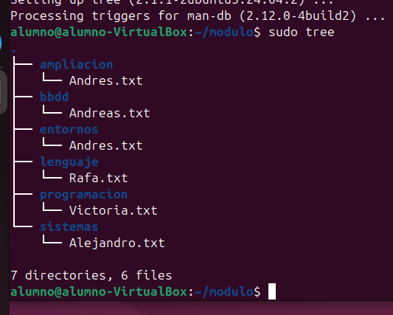

justine:x:1003:1003:muchascosas:/home/justin/:/bin/bash
nombre del usuario/UID/GID/gecos/homedelusuario/intdecomandos

- /Manual
  - regalosManual.txt → darle marcapáginas [nano] ???
  - citasManual.txt → ifema???
- usuario: Alex → propietario
- grupo: 1 DAM → propietario

PUERTA.sh

- pregunta: nombre, edad, de donde eres.
- si eres tienes +18 pasas, EEUU +21, de francia ??
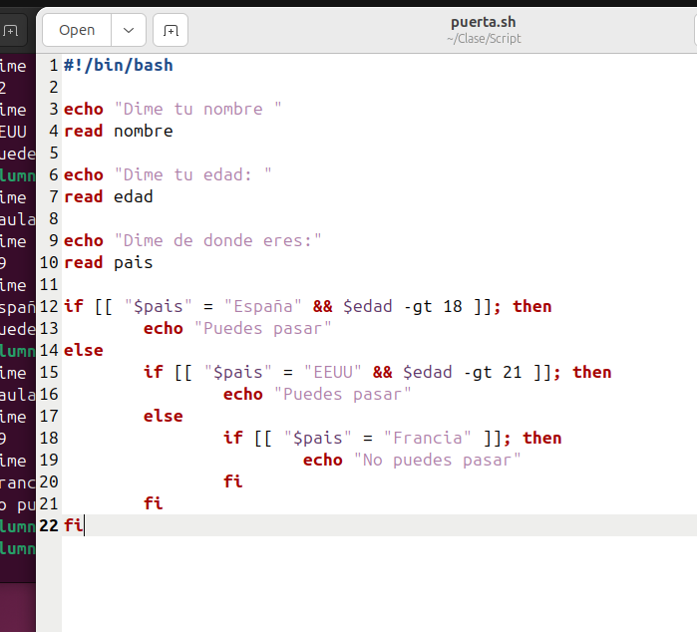

Ejercicio
- TiendaBollos.sh
- Pedir nombre
- pedir bollo → 3 ficheros → Donuts.txt 10, bollicaos 12, profiteroles 8
- uds → cuantas unidades, si hay menos bien, si es igual menos, si hay mas no puede realizarse el pedido
- Pedido se tiene que registrar en un fichero que sea pedidosBollos.txt (redirección)
- si no existe, si existe cuantos
- 5 cosas → Script, redirección

- pedir nombre correcto
- pedir bollo correcto
- pedir de nuevo si la respuesta es no

- factorial

- 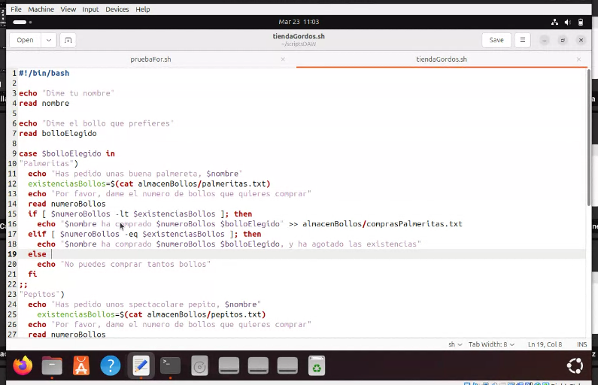

while
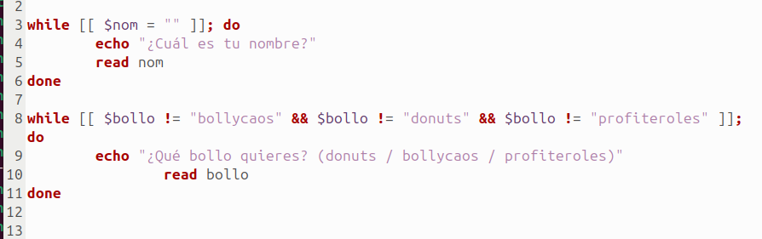
—------------------------

hacemos ejemplo
resolvemos
rehacemos ??
damos al compañero

Ejercicio de Wildcards (Nivel Intermedio–Avanzado)
Imagina que en tu directorio actual tienes estos archivos:
Código
reporte_01.txt
reporte_02.txt
reporte_03.txt
reporte_10.txt
reporte_11.txt
reporte_final.txt

img_a1.png
img_a2.png
img_b1.png
img_b2.png
img_c10.png

backup_2021.tar.gz
backup_2022.tar.gz
backup_2023_old.tar.gz

doc-A.pdf
doc-B.pdf
doc-C1.pdf
doc-C2.pdf

Tu misión es escribir el wildcard correcto para seleccionar los archivos indicados en cada punto.
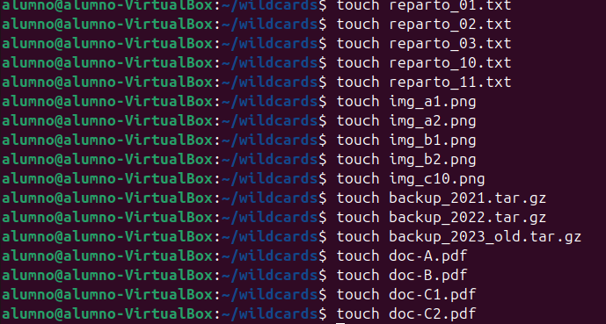
/home/user/
├── informes/
│ ├── reporte_01.txt
│ ├── reporte_02.txt
│ ├── reporte_03.txt
│ ├── reporte_final.txt
│
├── imagenes/
│ ├── img_a1.png
│ ├── img_a2.png
│ ├── img_b1.png
│ ├── img_b2.png
│ ├── img_c10.png
│
├── backups/
│ ├── backup_2021.tar.gz
│ ├── backup_2022.tar.gz
│ ├── backup_2023_old.tar.gz
│
└── docs/
├── doc-A.pdf
├── doc-B.pdf
├── doc-C1.pdf
├── doc-C2.pdf
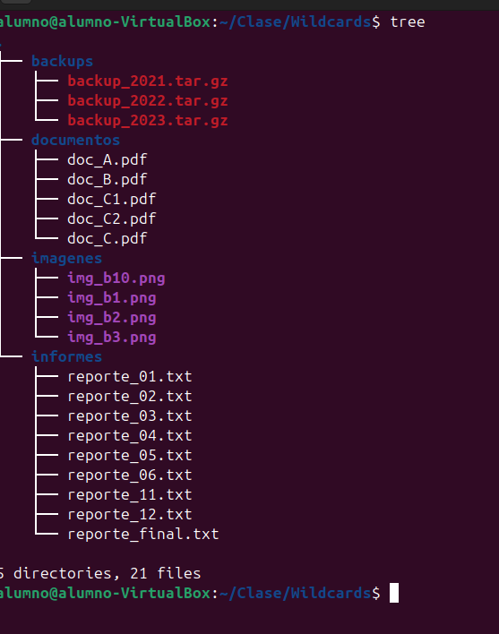

Tareas

1. Mover a /home/user/backup/ solo los reportes con dos dígitos (01, 02, 03).

2. Copiar a /home/user/docs/ todos los archivos img_ cuyo identificador empiece por b.

3. Eliminar únicamente el archivo img_c10.png.

4. Mover a /home/user/backups/ los backups de 2021 y 2022, pero NO el de 2023.

5. Copiar a /home/user/informes/ solo doc-A.pdf y doc-B.pdf.

6. Eliminar únicamente los archivos doc-C1.pdf y doc-C2.pdf.

7. Mover a /home/user/imagenes/ todos los archivos que terminen en un número de dos dígitos.

(Pista: ??)

Script que cree un fichero de texto en el escritorio con el último usuario creado dentro de la M.V
Cranjob para que puedas comprobar que ejecuta

fichero→ “El usuario usuario fue el ultimo usuario creado el fecha”
DATE / CUT

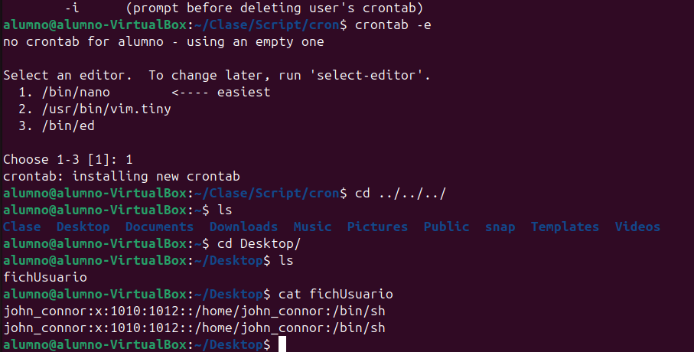

Ejercicios Disco
- disco de 2GB, particionamos:
- 1GB primaria
- 3 x 333 MB particiones lógicas
- Formatear última partición en ext4
- Montar en /montaje/montaje 1 ruta absoluta
- Acceder y grabar datos todo el mundo
  - Penúltima formatear en ext4 en fstab
  - sudo nano /etc/fstab

